
CUADERNO DE EQUIPO

NOMBRE DEL EQUIPO

DISTRIBUCIÓN DE LOS CARGOS
Nombre de los miembros del equipo | Roles o cargos que van a desempeñar

FUNCIONES
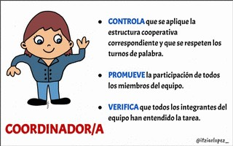 | 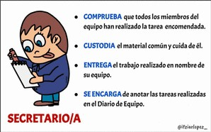
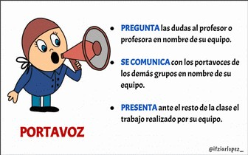 | 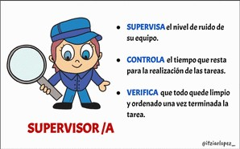

NORMAS DE FUNCIONAMIENTO DEL GRUPO
1. Realizaremos las tareas dentro del plazo establecido.
2. Aprovecharemos el tiempo al máximo de manera adecuada.
3. Nos ayudaremos los unos a los otros.
4.
5.
6.

DIARIO DE SESIONES

SESIÓN Nº: | FECHA:

EVALUACIÓN DEL TRABAJO REALIZADO
¿Cómo ha funcionado nuestro equipo? | Muy bien | Bien | Regular | Mal
1. Hemos cumplido las funciones asociadas a nuestros cargos.
2. Hemos utilizado el tiempo de manera adecuada.
3. Hemos avanzado en los objetivos del equipo.
4. Nos hemos ayudado los unos a los otros.
5. Hemos hecho la parte del trabajo que teníamos encomendada.

¿Qué hemos hecho bien y debemos mantener? | ¿En qué tenemos que mejorar?

Otros comentarios que queráis añadir (opcional)

Firmas de los miembros del equipo | Visto bueno del profesor/a

